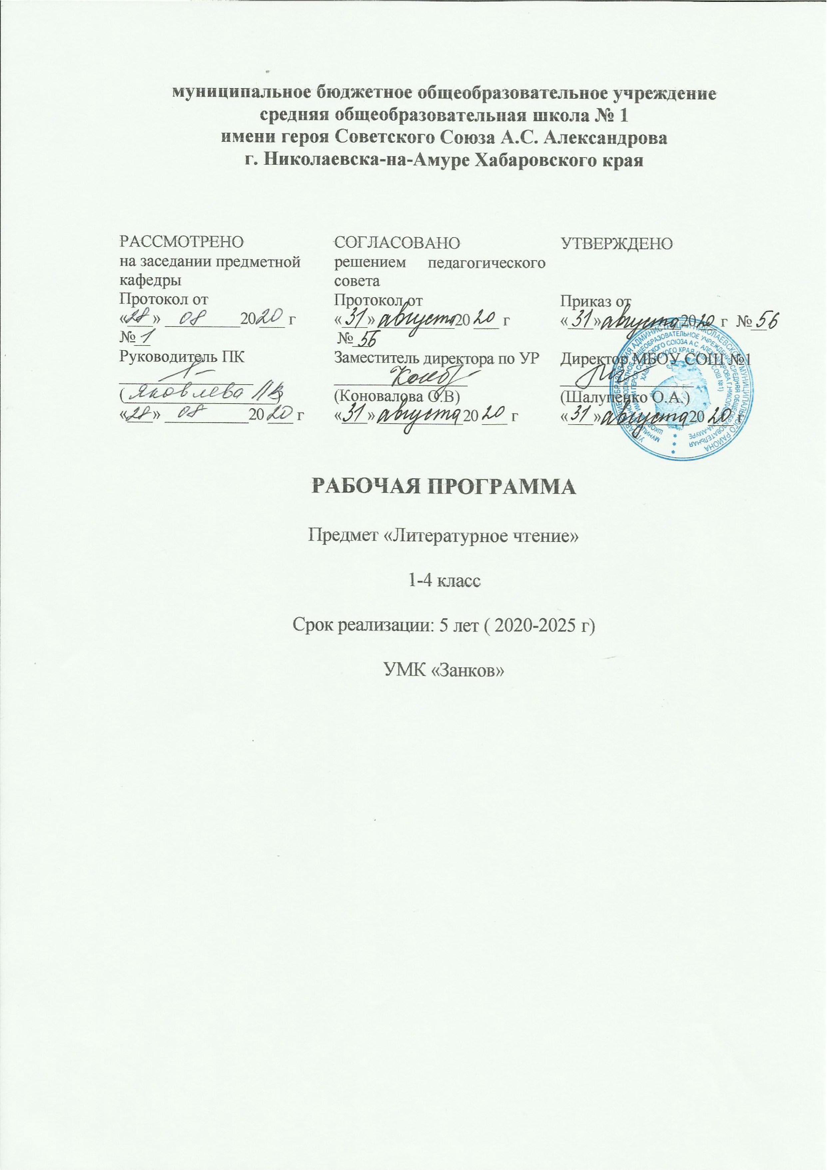

РАБОЧАЯ ПРОГРАММА

к курсу «Литературное чтение», 1-4 кл.
для УМК системы Л.В. Занкова
Рабочая программа по литературному чтению разработана на основе примерной образовательной программы по литературному чтению, основной образовательной программы школы, требований ФГОС общего образования для начальной школы (Приказ Минобрнауки России от 05.10.2009г. №373 «Об утверждении введения в действие Федерального Государственного образовательного стандарта начального общего образования», приказ Министерства общего и профессионального образования РО от 03.06.2010 г. №472 «О введении Федерального Государственного образовательного стандарта начального общего образования в образовательных учреждениях Ростовской области») . Курс реализуется в рамках УМК « Система общего развития Л.В. Занкова» по программе, разработанной В.Ю.Свиридовой (2011), утвержденной МО РФ. Учтены межпредметные и внутрипредметные связи, логика учебного процесса по литературному чтению.
В основе данного курса лежит единый методологический подход – изучение литературы как искусства. Предмет литературы рассматривается с точки зрения его специфики – художественной образности.
Логика изложения и содержания авторской программы полностью соответствуют ФГОС, поэтому в программу не внесено никаких изменений, при этом учтено, что учебные темы, которые не входят в образовательный минимум содержания основных образовательных программ, отнесены к элементам дополнительного (необязательного) содержания.
Количество часов в год- 136 ( 4 часа в неделю, 34 учебных недели)
Учебно-методическое сопровождение:
В.Ю.Свиридова «Литературное чтение»
Система начального литературного образования на своем специфическом материале работает на достижение общих целей начального образования:
- развитие личности школьника, его творческих способностей;
- сохранение и поддержка индивидуальности ребенка;
- воспитание духовности, нравственных и эстетических чувств, эмоционально-ценностного позитивного отношения к себе и окружающему миру.
Задачами курса литературного чтения являются:
- расширение представлений детей об окружающем мире и внутреннем мире человека, человеческих отношениях, духовно-нравственных и эстетических ценностях, формирование понятий о добре и зле;
- развитие отношения к литературе как явлению национальной и мировой культуры, как средству сохранения и передачи нравственных ценностей и традиций; расширение представления детей о российской истории и культуре; формирование личности гражданина России;
- создание условий для постижения школьниками многоплановости словесного художественного образа на основе ознакомления с литературоведческими понятиями и их практического использования;
- воспитание культуры восприятия художественной литературы разных видов и жанров; обогащение мира чувств, эмоций детей, развитие их интереса к чтению; осознание значимости чтения для личностного развития; формирование потребности в систематическом чтении, в том числе для успешности обучения по всем учебным предметам;
- развитие речевых навыков школьников, связанных с процессами: восприятия (аудирование, чтение вслух и про себя), интерпретации (выразительное чтение, устное и письменное высказывания по поводу текста), анализа и преобразования художественных, научно-популярных и учебных текстов, собственного творчества (устное и письменное высказывания на свободную тему);
- формирование навыка беглого, осознанного и выразительного чтения учащимися разных видов текстов и прежде всего - художественного; совершенствование читательских навыков как основы глубокого и полноценного восприятия детьми художественного текста; формирование читательского кругозора и основ библиографической культуры, умения искать и выбирать нужную книгу;
- ознакомление учащихся с основами теории литературы, способами создания художественного образа, умением извлекать из разных текстов информацию разного вида: от понятийной до эмоционально-образной; формирование на этой основе навыков и простейших способов самостоятельного анализа художественных произведений разных родов и жанров;
- формирование коммуникативной компетентности учащихся;
- формирование умения искать необходимую информацию в справочных изданиях, детских журналах и грамотно использовать Интернет, удовлетворяя свою природную и приобретенную познавательную активность.
Отбор и структурирование содержания курса литературного чтения способствуют решению поставленных задач.

Результаты изучения курса
Предметные учебные действия:
развивать различные виды речевой и читательской деятельности, такие как аудирование (слушание), чтение вслух и чтение про себя, говорение (культура речевого общения), письмо (культура письменного общения);
уметь извлекать разного типа информацию в научном (понятие) и художественном тексте (образ);
от общего представления о разных видах текста: художественных, учебных, научно-популярных - через их сравнение продвигаться к умению по-разному работать с художественными, научно-популярными, учебными и другими текстами;
формировать библиографическую культуру.

Предметные и метапредметные УУД
Данные уровни решаются комплексно:
через работу над техникой и выразительностью чтения формировать умение смыслового анализа текста;
развивать творческую речевую деятельность;
навык осознанного, правильного, беглого и выразительного чтения вырабатывать при размышлении над особенностями текста в процессе его слушания и перечитывания с различными целями;
через многократное перечитывание текста произведения решать познавательную задачу: перечитай с определенной интонацией, в разном темпе, найди завязку и развязку истории;
формировать умение выполнять литературный анализ текста, который направлен на углубление понимания его смысла, позволяет понять, так ли мы его читаем, почему мы читаем именно так, а не иначе;
развивать разные словесные и несловесные средства чтения: модуляцию речи, паузы, логическое ударение, тембр и темп чтения, мимику, жесты.
формировать выразительное осмысленное чтение целыми словами с осознанным выбором интонации;
формировать умение чтения по ролям, чтения наизусть, драматизации произведений;
развивается навык устного и письменного высказывания по образцу, с опорой на картинку и в свободной форме;
наблюдать за художественными особенностями текста, связывать понимание литературы с навыком осознанного чтения.

Содержание курса
Курс направлен также на воспитание умения осуществлять творческую деятельность, решать творческие задачи, импровизировать, инсценировать, разыгрывать воображаемые ситуации. Творческая речевая деятельность детей может выражаться в устном и письменном высказывании на свободную тему, в выражении собственного отношения к прочитанному. При решении задачи развития речевой деятельности собственное литературное творчество детей (сочинение сказок, стихов, рассказов) занимает особое место как один из наиболее эффективных способов проникновения в тайны художественного образа и развития воображения.
Развитие способности к рефлексии, специально организованная деятельность по оценке своего труда, самооценка, универсальные регулятивные учебные действия необходимы ребенку не только в учебной деятельности, но и в жизни как важнейшее личностное качество. Поэтому на уроках, в методическом аппарате учебников предусмотрены не только саморедактирование, но и начальные задания, предполагающие наблюдение ученика-читателя за своими душевными движениями, их причинами и собственными усилиями ума, а также их анализ. Так запускается механизм самоанализа.
На уроках литературного чтения уделяется внимание воспитанию чувства юмора как показателя развития интеллекта, а также коммуникативной компетентности ученика. Чувство юмора уберегает читателя от однозначной и категоричной оценки литературного произведения, прививает осознание того, что возможны и другие мнения. Оно присуще и самому тону учебников (принципиально неакадемичный стиль, теплое обращение к юному читателю, подбадривание его в сложных ситуациях; игра, вовлекающая школьника в деятельность исследователя), размывает жесткую дистанцию, которая существует между учителем и учеником, уравнивает их в позиции читателя, создает атмосферу творческой свободы.
Воплощению авторской концепции курса способствует ряд структурных элементов учебника: «Лента времени» и «Словарь» (с 1 класса), «Картинная галерея» (3 и 4 классы).
В курсе «Литературное чтение» актуализируются межпредметные связи с такими курсами, как «Русский язык», «Окружающий мир», «Музыка», «Изобразительное искусство». Так, программа 1 класса предполагает плавный переход от «Азбуки» к учебному предмету «Литературное чтение». Интеграция с русским языком прослеживается как на уровне усвоения общих понятий, так и на уровне понимания смысла текста, его анализа, собственного сочинения. Знакомясь с разделом «Картинная галерея», школьники обращаются к обсуждаемым эстетическим и этическим проблемам на материале изобразительного искусства. Учащиеся получают представление о связи литературы с музыкой (например, в главе учебника для 2 класса «Завязка, тайны искусства...»). Это делает все обсуждаемые проблемы общими для всей художественной культуры.
В учебниках с 1 по 4 класс заложена единая логика развития мысли и познания.

Содержание курса 1 класса
Знакомство с понятиями «литература», «литература художественная», «литература научная».
Знакомство с книгой по литературе.
Авторские произведения, произведения устного народного творчества, русская и зарубежная литература.
Стихи и проза. Название (заголовок), автор (поэт, писатель), персонажи (действующие лица), герои (главные действующие лица).
Представление о диалоге и монологе в литературе.
Общий характер произведения, его настроение, тональность.
Эмоциональное восприятии событий произведения. Сюжет. Наблюдение за развитием сюжета: завязка, кульминация, развязка.
Характеристика персонажей, оценка их поступков. Построение доказательного высказывания. Соответствие эмоционального отклика читателя замыслу писателя (поэта). Целостность произведения.
Жанр произведения: сказка, рассказ, стихотворение. Малые фольклорные жанры. Сказки. Виды сказок (о животных, волшебные, бытовые). Волшебные предметы и помощники.
Определение характера произведения: героический, лирический, юмористический. Эмоциональная передача характера произведения при чтении вслух, наизусть: использование нужных интонаций голоса, его силы, темпа речи, смысловых пауз, логических ударений; несловесных средств: мимики, движений, жестов.
Особенности чтения и рассказывания сказок. Инсценирование произведения со свободным использованием текста. Игра в театр.
Подбор синонимов, антонимов к словам из текста. Использование в устной речи образных выражений из текстов.
Практическое ознакомление с элементами стихотворения6 ритмом, рифмой.
Домысливание текста. Сочинение загадок, сказок. Придумывание интересной завязки, развязки произведения.
Продолжение работы по развитию навыка чтения, начатой в азбучный период. Работа по формированию чтения с соблюдением орфоэпических норм. Приобщение к работе с книгой.

№ | Тема | Кол-во часов
1 | Книги- твои друзья | 6 ч.
2. | Путешествие в мир литературы | 5 ч.
3. | Долина рассказов: тайна за тайной | 5 ч.
4. | Сады поэзии: из чего растут стихи | 8 ч.
5. | Сказочные дорожки: твой путеводитель | 8 ч.
6. | Открытие в литературе и фантазии в науки | 8 ч.

Содержание курса 2 класса
Литература – вид искусства. Общность литературы, музыки, архитектуры, живописи, скульптуры. Отличие литературы от других видов искусств. Отличие искусства от науки.
Как создается литература. Выражение словом красоты мира, разнообразия чувств, опыта человека.
О чем и как говорит литература. Изображение окружающего мира.
Пейзаж в литературе. Изображение животного мира.
Природа и человек. Общество и человек. Образ человека, характер человека.
Поэзия и проза. Рассказ и стихотворение как основные жанры поэзии и прозы.
Знакомство с гиперболой, сравнением, эпитетом, олицетворением.
Особенности сказочного жанра. Традиционная композиция сказок. Время и пространство в сказках. Выразительные средства в описании положительных и отрицательных персонажей: постоянные эпитеты, особенности описания внешности, речи.
Характеры героев сказки. Нравственные ценности в сказках. За что вознаграждается и за что наказывается герой.
Место литературы в повседневной жизни. Детская игра и литература.
Литература в театре, на радио и телевидении, в кино.
Дальнейшее развитие навыков слушания на основе целенаправленного восприятия элементов произведения. Развитие навыка чтения и говорения на основе эмоциональной передачи художественных особенностей текста, выражения собственного отношения к тексту.
Дальнейшее развитие высказывания в устной и письменной речи.

№ | Тема | Кол-во часов
1 | Вступление, или детективные начало… | 10 ч.
2. | Завязка, тайны искусства | 14 ч.
3. | Погоня за секретами литературы | 17 ч.
4. | Идем по невиданным следам | 21 ч.
5. | Кульминация! Вершина воображения | 20 ч.
6. | Вперёд по дороге открытий | 20 ч.
7. | Развязка. Раскрытие тайны | 12 ч.
8. | Заключение, или Счастливые минуты с книгой | 23 ч.

Содержание курса 3 класса
Что такое устное народное творчество.
Наблюдение за цветописью и звукописью.
Детские жанры устного народного творчества: колыбельная, потешка, считалка, загадка, скороговорка.
Педагогическое мастерство народа, мудрость, смекалка, юмор.
Выразительные средства малых фольклорных жанров.
Слово бытовое и художественное. Древняя вера в магию слова.
Общие черты фольклора разных народов. Малые жанры в авторской литературе.
Назначение и особенности пословиц, поговорок, побасенок. Их нравоучительный смысл. Выразительные средства, способы вынесения нравственной оценки в пословицах, поговорках, побасенках.
Литературный герой. Авторская оценка героя.
Исторический и жизненный опыт народа в сказке. Волшебные числа. Волшебные предметы. Волшебные помощники. От победы с помощью магической силы – к торжеству ума, смекалки. Докучные сказки.
Авторские сказки классической и современной русской и зарубежной литературы.
Мотивы народных сказок в произведениях других жанров. Экранизация народных и литературных сказок.
Дальнейшее развитие навыка выразительного чтения и свободного высказывания в устной и письменной форме с соблюдением единства цели высказывания и подбором адекватных средств речевого выражения.
Продолжение работы по воспитанию внимательного отношения учащихся к художественному слову.
Чтение произведений, передающих целостную гамму разнообразных, тонких чувств и ощущений, доступных детям.
Сравнение произведений разных авторов на одну тему, произведения одного автора на разные темы.
Расширение читательского кругозора младших школьников и круга проблем, освещаемых литературными произведениями.
Формирования представления о жанре басни.
Формирование начального представления об общих корнях и путях развития литературы разных народов, об истории становления некоторых жанров фольклора и литературы и об их специфике.

№ | Тема | Кол-во часов
1 | Человек ступает в неизведанный мир | 18 ч.
2. | В единой семье всего живого | 22 ч.
3. | Открываем мир заново | 20 ч.
4. | Времена, когда звери говорили | 26 ч.
5. | Всмотрись в мир своей души | 16 ч.
6. | Пересоздадим мир в творчестве | 20 ч.
7. | Без тебя мир неполный | 14 ч.

Содержание курса 4 класса
Углубление представления о жанрах народного и авторского творчества.
Таинственность волшебных сказок, очарование чудес.
Героическая тональность былин. Сравнение с героикой мифов. Сатирическая интонация бытовых сказок.
Понятие о сюжете. Динамизм, событийная насыщенность сказок о животных. Сравнение сказок и небылиц на материале народного и авторского творчества.
Событие былины – рассказ об одном моменте из жизни богатырей. Былина – военная повесь о героических подвигах во славу Родины. Основные герои русских былин.
Народные песни.
Музыка в стихотворении.
Художественное открытие, удивление в настоящей поэзии.
Басня как жанр, соединяющий эпохи. Эволюция жанра басни. От сказочного схематизма древних басен, от перечисления действий персонажей – к яркой зарисовке из жизни. Нравоучение пословицы как прототип морали басни. Наблюдение за метафорой. Авторская оценка в морали басни.
Драматизм рассказа. Событие в рассказе – яркий случай, раскрывающий характер героя. Выявление авторского отношения. Сопоставление характеров по контрасту.
Раскрытие внутреннего мира героя.
Многотемность произведений.
Драматическое произведение.
Автобиографическая повесть.
Совершенствование навыка выразительного чтения. Развитие свободного владения устной и письменной речью, навыка целенаправленного доказательного высказывания. Дальнейшее формирование творческого отношения к устной и письменной речи.
Анализ поэтики произведений более сложных по своему художественному содержанию, к тому же более объемных (повесть).
Углубление представлений об отличии фольклора от авторской литературы.
Выявление позиции автора, вычитывание авторской оценки изображаемого, авторской точки зрения завершает представление об особенностях авторской литературы.
Обобщения об особенностях творчества писателей разных веков, о тематике, героях, художественной манере.
Закладывание основ изучения литературного процесса.
«Сталкивание» художественных произведений разных времен и народов, разрешение возникающих коллизий.
Курс «Литературное чтение» - пропедевтический, и действительно, важно подготовить учеников-читателей к его изучению в средних и старших классах. Концентрический принцип построения программы позволяет сделать это. Литературная «вертикаль» проявляется, в частности, в том, что творчество великих русских писателей и поэтов, без которого невозможно обучение и воспитание русского ребенка, изучается по программе на протяжении всех одиннадцати лет. Но именно в начальной школе начинается знакомство с ним, и закладываются основы понимания их творчества.
Программа раскрывает основные подходы и стержень работы, оставляя учителю простор для творчества.

№ | Тема | Кол-во часов
1 | Волшебная старина | 22 ч.
2. | Пленительные напевы | 25 ч.
3. | Огонь волшебного рассказа | 28 ч.
4. | Все что сердцу мило | 27 ч.

Количество итоговых работ по литературному чтению
Четверть | 1 класс |  | 2 класс |  | 3 класс |  | 4 класс |  | Итого
Четверть | Провер | Контр | Провер | Контр | Провер | Контр | Провер | Контр | Провер | Контр
I | - | - | 4 | 1 | 4 | 1 | 4 | 1 | 12 | 3
II | - | - | 4 | 1 | 4 | 1 | 4 | 1 | 12 | 3
III | - | - | 4 | 1 | 4 | 1 | 4 | 1 | 12 | 3
IV | - | 1 | 4 | 1 | 4 | 1 | 4 | 1 | 12 | 4
ГОД | - | 1 | 4 | 4 | 4 | 4 | 4 | 4 | 12 | 13

Темп и оценивание техники чтения
Класс | I четверть | II четверть | III четверть | IV четверть
1-й класс | 5-10 сл/м | 25-30 сл/м | 50-54 сл/м | 70-74 сл/м
2 класс | 11-15сл/м | 31 -40 сл/м | 55-60 сл/м | 75-80 сл/м
3 класс | 16-24 сл/м | 41-45 сл/м | 61-69 сл/м | 81-90 сл/м
4 класс | 25-30 сл/м | 46-50 сл/м | 70-75 сл/м | 91 -95 сл/м

Объём, оцениваемый при выразительном чтении:
2 класс- 1/4 страницы
3 класс- 1/3 страницы
4 класс- 1/2 страницы учебной книги.
Оценки выставляются, как за диктант (каллиграфия аналогична выразительности)

